山西大学附中

2020～2021学年高一第一学期期中考试

**物理试题**

**一、单选题（每题4分，共32分）**

1．以下关于质点的说法正确的是（　　）

A．只有体积很小的物体才能被视为质点

B．只有质量很小的物体才能被视为质点

C．同一物体在不同的情况中，有时可看作质点，有时则不可看作质点

D．花样滑冰比赛中的运动员可以被看成质点

2．2020年新冠疫情爆发之际，全国人民众志成城，2月7日晚8时36分，装载5.18t医疗防护物资的汽车从徐州出发，历时15h、行程1125km、跨越3个省份、途径15个地和30个卡站点后，顺利抵达武汉。下列说法正确的是（　　）

A．8时36分指的是时间间隔

B．1125km指的是路程

C．装载防护物资时汽车可看成质点

D．汽车的平均速度是75km/h

3．关于速度、速度的变化和加速度的关系，下列说法中正确的是（ ）

A．速度的变化量△*v*越大，则加速度也越大

B．做加速运动的物体，加速度减小时，物体的速度一定减小

C．速度变化的方向为正方向，加速度的方向也可为负方向

D．物体在某一秒时间内的平均速度是3m/s，则物体这一秒内的位移一定是3m

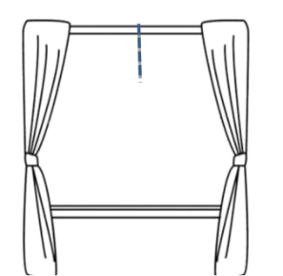4．某人在室内以窗户为背景拍摄照片时，恰好把从房檐落下的一个石子拍摄在照片中，石子可看成质点。形成如图所示画面。画面中的一条线就是石子运动痕迹。痕迹长为0.5cm，已知曝光时间0.01s，实际长度为120cm的窗户在照片中长度为3.0cm。请估算石子是从距窗户顶端多高的地方落下来的（　　）

A．20m B．30m C．2m D．4m

5．一个质点正在做匀加速直线运动，用固定的照相机对该质点进行闪光照相，闪光时间间隔为0.2S，分析照片得到的数据，发现质点在第1次、第2次闪光的时间间隔内移动了0.08 m；在第5次、第6次闪光的时间间隔内移动了0.32 m，由上述条可知( )

A．质点运动的加速度是1.5 m/s2 B．质点运动的加速度是2 m/s2

C．第2次闪光时质点的速度是0.8m/s D．第3次闪光时质点的速度是1.2m/s

6．如图所示，质量均为*m*的木块*A*和*B*，用一个劲度系数为*k*的轻质弹簧连接，最初系统静止，现在用力缓慢拉*A*直到*B*刚好离开地面，则这一过程*A*上升的高度为( )

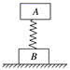A． B．

C． D．

学科网 版权所有7．如图所示，两个等大的水平力F分别作用在物体B、C上．物体A、B、C都处于静止状态．各接触面与水平地面平行．物体A、C间的摩擦力大小为f1，物体B、C间的摩擦力大小为f2，物体C与地面间的摩擦力大小为f3，则（ ）

A．f1=0，f2=0，f3=0 B．f1=0，f2=F，f3=F

C．f1=F，f2=0，f3=0 D．f1=0，f2=F，f3=0

8．有两个大小相等的共点力*F*1和*F*2，当它们的夹角为90°时合力的大小为*F*，则当它们的夹角为60°时，合力的大小为（ ）

A．2*F* B． C． D．

**二、多选题（每题4分，共16分）**

9．太原市开展文明出行，礼让行人的活动，不遵守“车让人”的公职人员将受到罚款、扣分的严厉处罚，还列入单位考核予以通报。假设一辆以54km/h的速度匀速行驶的汽车即将通过路口，有一老人正在过人行横道，此时汽车的车头距离停车线24m。该车减速时的加速度大小为5 m/s2。则下列说法正确的是（ ）

A．如果驾驶员立即刹车制动，则*t*＝3.5 s时，汽车离停车线的距离为1.5 m

B．如果在距停车线20m处开始刹车制动，汽车能在停车线处停车让人

C．如果驾驶员的反应时间小于0.1 s，汽车能在停车线处停车让人

D．如果驾驶员的反应时间为0.2 s，汽车刚好能在停车线处停车让人

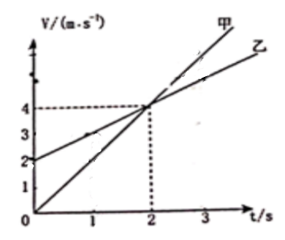10．甲、乙两辆玩具汽车在平直的互相平行的两条轨道上同向行驶，其*v-t*图像如图所示。已知两车在*t*=3s时并排行驶，则（ ）

A．在*t*=0时，甲车在乙车前1.5m

B．在*t*=1s时，甲车在乙车后

C．两车另一次并排行驶的时刻是*t*=2s

D．甲、乙车两次并排行驶的位置之间的距离为8m

11．如图，一栋高为的三层楼房，每层楼高相等，且每层楼正中间有一个高为的窗户。现将一石块从楼顶边沿自由释放，不计空气阻力，以下说法正确的是（ ）

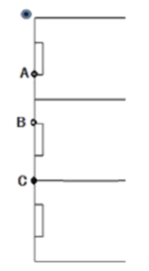A．石块依次到达三个窗户上沿的时间大小之比为

B．石块依次通过图中、、三点的速度之比为

C．石块依次到达三个窗户下沿的速度之比为

D．石块依次通过三层楼房的时间之比为1:2:3

12．如图所示，放在粗糙水平面上的木块处于静止状态，从*t*＝0时刻开始受到一个水平拉力作用，水平拉力*F*随时间*t*的变化关系是：*F*＝*F*0＋*kt*（式中*F*0、*k*均为常数）。下列能正确反映*t*0时间内，木块受到地面的摩擦力*Ff*随时间*t*变化规律的是（ ）

figure

A．figure B．figure C．figure D．figure

**三、实验题（每题6分，共12分）**

13．利用打点计时器探究小车的速度随时间变化的规律。其中交变电流的频率为，如图给出了该次实验中，从0点开始，每5个点取一个计数点的纸带，其中0、1、2、3、4都为计数点。测得各计数点间的距离如图所示：

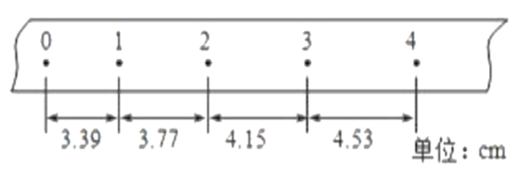

(1)如果该纸带左端与小车相连，则小车的运动方向为_________（选填“向左”或“向右”），且小车做________（填“匀加速”、“匀减速”或“变加速”）直线运动。

(2)在打计数点3时，小车运动的瞬时速度为________，小车的加速度大小为_________。（本小题计算结果数值均保留两位有效数字）

14．某物理兴趣小组的同学在研究弹簧弹力的时候，测得弹力的大小*F*和弹簧长度*L*的关系如图所示，则由图线可知：

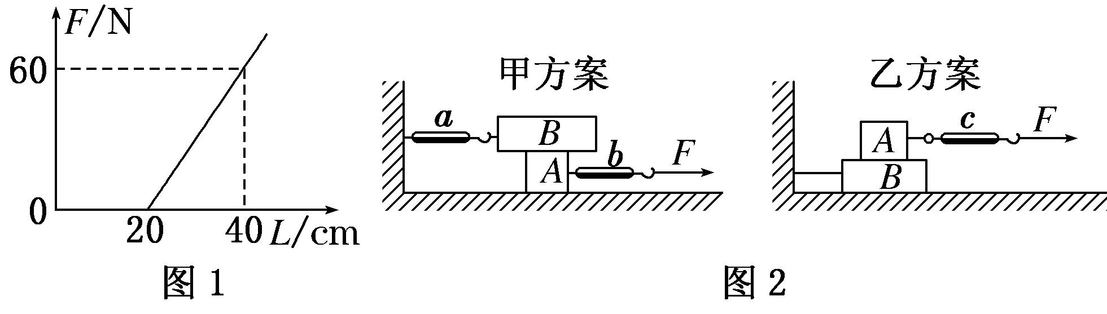

（1）弹簧的劲度系数为______________．

（2）为了用弹簧测定两木块*A*、*B*间的动摩擦因数figure，两同学分别设计了如图2所示的甲、乙两种方案．

①为了用某一弹簧测力计的示数表示*A*和*B*之间的滑动摩擦力的大小，你认为方案______（填“甲”或“乙”）更合理．

②甲方案中，若*A*和*B*的重力分别为10.0 N和20.0 N．当*A*被拉动时，弹簧测力计*a*的示数为6.0 N，*b*的示数为11.0 N，则*A*、*B*间的动摩擦因数为_____________．

**四、解答题（15题12分，16题12分，17题16分，共40分）**

15．航天飞机在平直的跑道上降落，其减速过程可以简化为两个匀减速直线运动。航天飞机以水平速度*v*0=100m/s着陆后，立即打开减速阻力伞，以大小为*a*1=4m/s2的加速度做匀减速运动，一段时间后阻力伞脱离，航天飞机以大小为*a*2=2.5m/s2的加速度做匀减速直运动直至停下.已知两个匀减速运动滑行的总路程*x*=1370m.求：

(1)第二个减速阶段航天飞机运动的初速度大小；

(2)航天飞机降落后滑行的总时间.

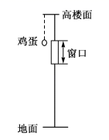16．某校物理兴趣小组，为了了解高空坠物的危害，将一只鸡蛋从离地面高为*H*=20m的高楼面上由静止释放，让其自由下落，下落途中通过一个窗口的时间为△*t*＝0.1s，窗口的高度为*L*=1.05m，忽略空气阻力，重力加速度*g*取10m/s2，求：

(1)鸡蛋落地时的速度大小*v*；

(2)落地前最后1s内的位移*x*；

(3)高楼面离窗的上边框的高度*h*。

17．在高速公路上有甲乙两车在同一车道上同向行驶，甲车在前，乙车在后，速度均为0=108km/h，距离0=100m，=0时刻甲车遇紧急情况后，甲乙两车的加速度随时间变化如图所示（图1为甲，图2为乙），取运动方向为正方向。

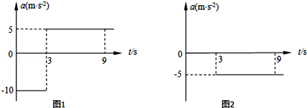

（1）t=3s时甲车速度是多少？此时甲乙两车间距是多少？

（2）通过计算说明两车在0～9s内会不会相撞？

（3）上一问中如果相撞，则求出相撞时间；如果不相撞，则求第9s末两车的间距。